Jueves
09
de marzo

3° de Secundaria
Lengua Materna

Ayer y hoy

Aprendizaje esperado: emplea las TIC como fuente de información.

Énfasis: elaborar cuadros comparativos con características del Renacimiento con base en obras revisadas.

¿Qué vamos a aprender?

” Ayer y hoy”, se refiere a que elabores cuadros comparativos con características del Renacimiento con base en obras revisadas”.

El doctor Axayácatl Campos García Rojas, especialista en literatura de este periodo, proporcionará el contenido de esta sesión.

Construirás una herramienta para apoyar tus técnicas de estudio; tomarás los datos de la época del Renacimiento y los analizarás, sistematizarás y organizarás, de manera que puedas entender más claramente qué cambió y qué permanece hasta nuestros días.

Los materiales que necesitarás es tu cuaderno y lápiz o bolígrafo para que puedas tomar notas y tu libro de texto.

Realizarás un cuadro comparativo para lo que utilizarás un fragmento de la novela El Abencerraje y la hermosa Jarifa.

Ten presente que todo lo que conocerás es para reforzar tu conocimiento, así que se te recomienda llevar un registro de las dudas, inquietudes o dificultades que te surjan al resolver los planteamientos, pues muchas de éstas las podrás resolver al consultar tu libro de texto y revisar tus apuntes.

¿Qué hacemos?

Copia en tu cuaderno el siguiente cuadro y deberás completarlo con los datos que aprenderás.

¿Has escuchado alguna vez a la gente haciendo referencia a tiempos pasados? ¿O has visto en la televisión o el cine historias que se desarrollan en épocas lejanas? Esas historias remueven curiosidad. Por suerte, gracias a la tecnología, puedes a través del Internet, viajar, conocer, y preguntar.

Lee el siguiente texto, se llama El Abencerraje y la hermosa Jarifa, una novela anónima corta de los albores del Renacimiento.

“«Y si ella me amase como yo la amo, ¡qué dichoso sería yo! Y si la fortuna nos permitiese vivir siempre juntos, ¡qué sabrosa vida sería la mía!» Diciendo esto levantéme y, volviendo las manos a unos jazmines de que la fuente estaba rodeada, mezclándolos con arrayán hice una hermosa guirnalda y, poniéndola sobre mi cabeza, me volví a ella, coronado y vencido.

Ella puso los ojos en mí, a mi parecer más dulcemente que solía, y quitándomela la puso sobre su cabeza. Parescióme en aquel punto más hermosa que Venus cuando salió al juicio de la manzana, y volviendo el rostro a mí, me dijo:

«¿Qué te parece ahora de mí, Abindarráez?»

Yo la dije: «Parésceme que acabáis de vencer el mundo y que os coronan por reina y señora de él».

Levastándose me tomó por la mano y me dijo: «Si eso fuera, hermano, no perdiérades vos nada». Yo, sin la responder, la seguí hasta que salimos de la huerta. Esta engañosa vida trajimos mucho tiempo, hasta que ya el amor por vengarse de nosotros nos descubrió la cautela, que, como fuimos creciendo en edad, ambos acabamos de entender que no éramos hermanos.

Ella no sé lo que sintió al principio de saberlo, más yo nunca mayor contentamiento recebí, aunque después acá lo he pagado bien. En el mismo punto que fuimos certificados de esto, aquel amor limpio y sano que nos teníamos se comenzó a dañar y se convirtió en una rabiosa enfermedad que nos durara hasta la muerte”.

https://www.juntadeandalucia.es/educacion/portals/delegate/content/1216d7fc-bbb2-4030-8bc3-bfe10434740c/El%20Abencerraje%20y%20la%20hermosa%20Jarifa pp. 25 – 27 (consulta 21 de enero de 2021)

Tal vez fue difícil seguir el texto, sobre todo porque utiliza algunas palabras a las que no estás acostumbrado, pero pudiste darte cuenta que se trata de una historia de amor muy apasionada.

¿Crees que, a través de la trama, sea posible identificar descripciones del modo en que vivían?

¿Los acontecimientos sociales están descritos?

Descubre qué te muestran las obras del Renacimiento al respecto.

Inicia por entender la herramienta que estas construyendo: un cuadro comparativo.

El cuadro comparativo es una herramienta que facilita la organización de la información y permite establecer similitudes y diferencias entre dos o más elementos, es decir, permite compararlos, de ahí su nombre.

Está compuesto de un sistema de filas y columnas que se establecen según las necesidades del autor, de acuerdo con el objetivo que busque al elaborar esta herramienta. Un buen cuadro comparativo, permite reconocer a primera vista lo que dos elementos tienen en común y aquello que los distingue.

Repasa sus características:

- Está formado por un número determinado de columnas.
- Permite identificar los elementos que se desea comparar.
- Permite escribir las características de cada objeto o evento.

Los pasos para su elaboración son:

- Identificar los elementos que se desea comparar.
- Señalar los parámetros a comparar.
- Identificar las características de cada objeto o evento.
- Construir afirmaciones sobre elementos comparados.

Realiza uno, toma en cuenta que quieres identificar características del Renacimiento, entonces debes saber qué es lo que debes colocar en los encabezados.

Piensa en las categorías que te ayudarán a lograr tu objetivo, conocer las características del Renacimiento.

Considera que algo indispensable es tomar en cuenta es el Modo de vida.

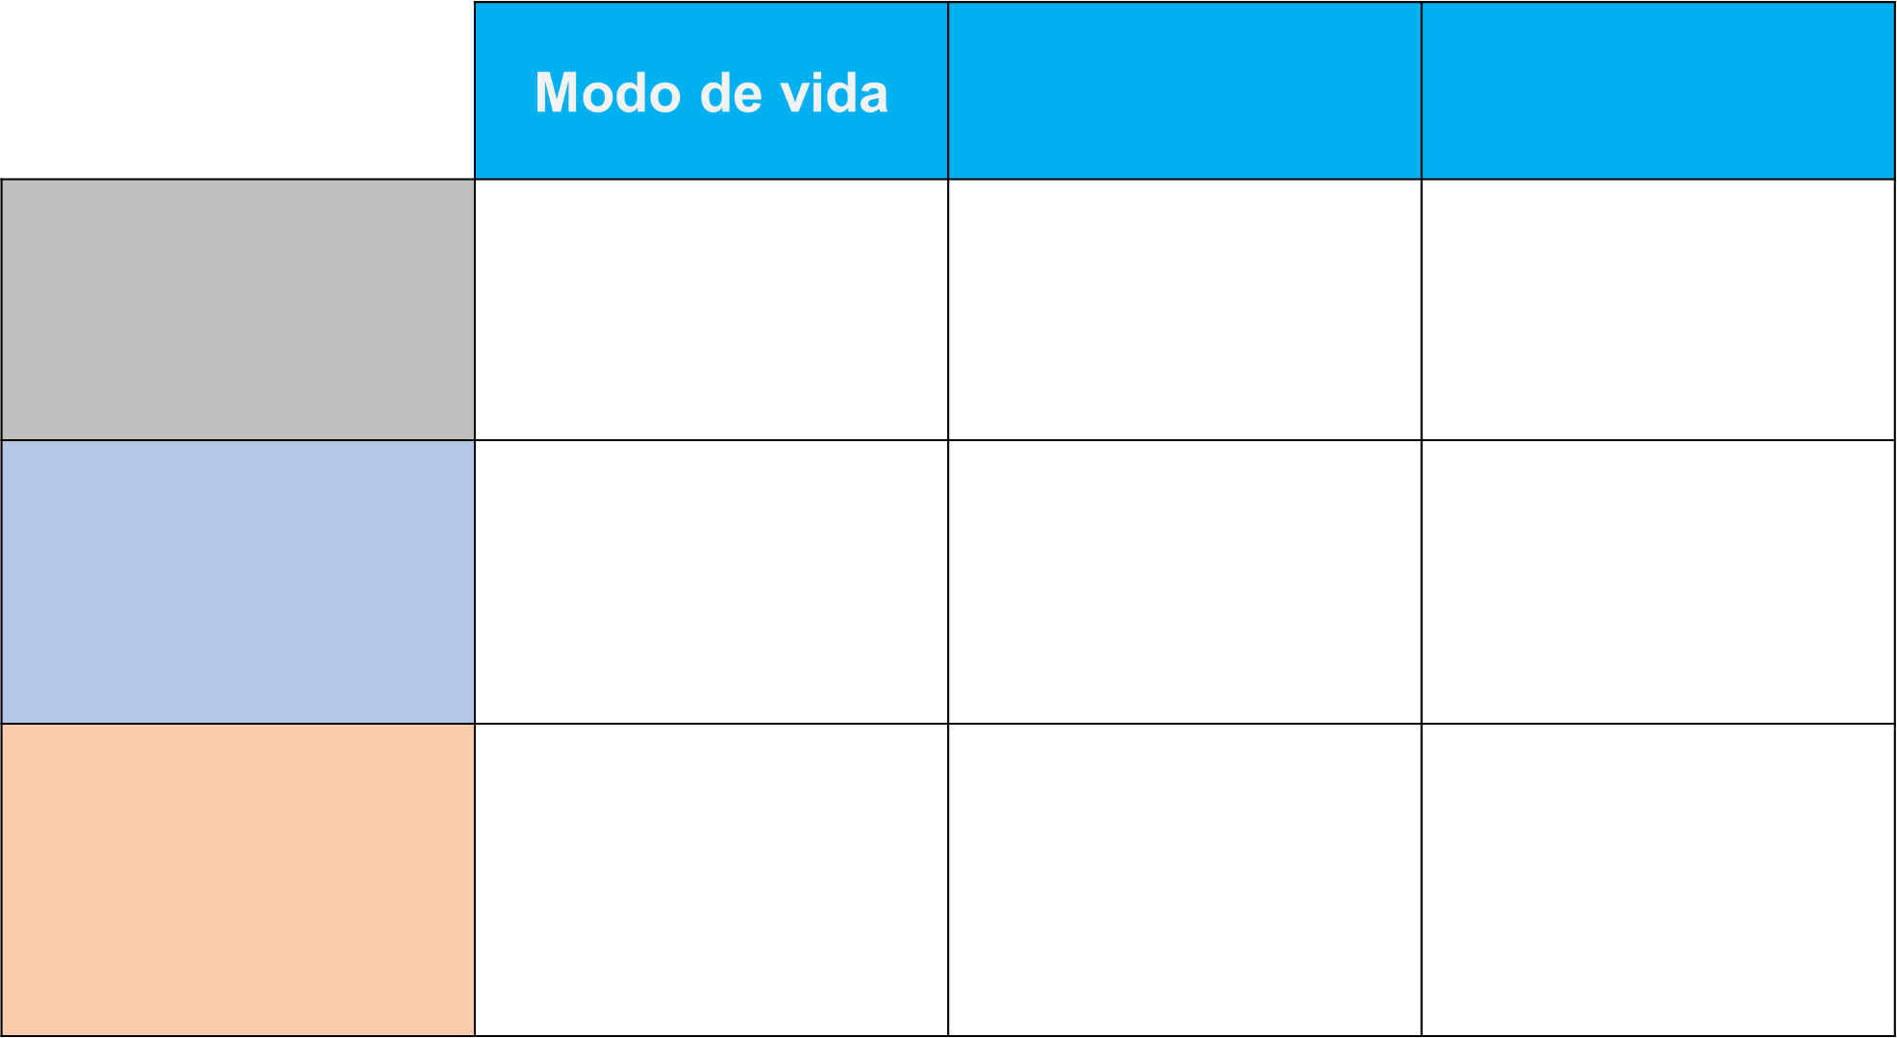

Con ello se refiere a la expresión de las formas de actividad cotidiana de los grupos sociales, que muestran las características y peculiaridades de los contactos y comportamientos en las esferas del trabajo, de los quehaceres diarios y de la vida sociopolítica. Sin duda, si lo que quieres es describir las características, este rubro debe ser el principal, así que colócalo en la segunda columna, o bien la primera para las categorías.

Otro punto primordial para entender el periodo es saber cómo se interrelacionaban, es decir cómo se comunicaban, así que es importante colocar Lenguaje.

Que es el sistema de signos a través del cual los individuos se comunican entre sí, de tal modo que colócalo como encabezado de la columna siguiente.

Ahora, para interrelacionarlos, otro aspecto a conocer, sin duda son las Celebraciones sociales.

Es decir, los eventos, hechos o sucesos importantes donde participaba la sociedad.

Ahora, en la primera columna y dejando libre la fila de los encabezados, definirás las filas con los títulos de las obras con las que trabajarás.

Observa y escucha la pregunta que hace Luna, una alumna de tercero de secundaria:

- Modos de vida
https://youtu.be/_UPzyCM867s

Quién responde a esa pregunta es el doctor Axayácatl Campos y dice lo siguiente:

No había propiamente novelas. Pero yo pienso que es más factible verlos en el teatro.

En las obras de teatro del Siglo de Oro (siglo XVI) podemos apreciar que están reflejadas los diferentes grupos sociales que componían en pueblo, por ejemplo, la aristocracia, e incluso la realeza, los burgueses, los criados, etc.

Dentro de ello, es posible identificar los diferentes papeles que jugaban las mujeres dentro de su grupo social y cómo muchas veces las preocupaciones sociales como el matrimonio o la violencia contra ellas esté presente.

Uno de los personajes que se consolida en este teatro es el “gracioso” que suele ser un criado o criada de algún señor o señora de clase social más alta; su papel y su conducta mucho reflejan esa situación social y económica de unos grupos sociales que necesitaban ser astutos o amenos y graciosos para alcanzar sus metas o sobrevivir.

Lo hacen de modo gracioso, en clave de humor. Sancho Panza, de El Quijote, aunque no es propiamente un gracioso, sí comparte algunas de las mismas características.

También podemos ver a veces personajes como los soldados, los caballeros e incluso los moros.

Son datos muy interesantes, ya que los tienes agrégalos a tu cuadro.

Por ejemplo, puedes desatacar de la información que mencionó el doctor Campos había “grupos sociales”, “por ejemplo, la aristocracia, e incluso la realeza, los burgueses, los criados […]”.

Escribe en el cuadro, en el primer espacio para las obras, la palabra “teatro”, pues el doctor hizo referencia que ahí es donde puedes identificar el dato que buscas, y donde se intersecan columna y fila coloca lo que mencionó: “grupos sociales: aristocracia, realiza, burgueses y criados”.

Averigua ahora otro de los datos que buscas y para ellos escucha a Daniel:

- Lenguaje
https://youtu.be/GOQN-jC2Gwc

La respuesta del doctor es:

Ya son pocas. Para el siglo XVI el castellano es una lengua ya muy cercana a lo que hoy hablamos. Hay por supuesto una diferencia de 5 siglos, pero en un porcentaje alto ya es muy parecida a la lengua española de hoy.

Para colocar información en tu cuadro, colocarás el título de la lectura que realizaste al inicio de la sesión, El Abencerraje y la hermosa Jarifa, y en el espacio relacionado al lenguaje colocarás que se utilizaban pronombres después de los verbos y formando una sola palabra como en “levastéme” que significa me levasté o “Parescióme” que significa me pareció. Otra palabra que seguramente fue difícil de percibir es que la palabra “parescióme” está escrita con SC; esto te permite escribir que hay consonantes que ya no se usan en la escritura actual.

Además, los términos moros como los que identifican a los protagonistas:

Abencerraje, que hace referencia a un caballero moro, y Jarifa, que significa “la noble preciosa”.

Coloca entonces:

PALABRAS O FRASES HOY EN DESUSO.
USO DE CONSONANTES ADICIONATE y
TÉRMINOS MOROS

Para tener un dato de cada categoría observa y escucha de nuevo a Luna:

- Acontecimientos
https://youtu.be/elWsm7mD0XI

La respuesta del doctor es:

No, en las novelas renacentistas no lo creo. Más bien estoy pensando en las mismas Crónicas de indias como la Historia verdadera de la conquista de la Nueva España de Bernal Díaz del Castillo o en las Cartas de relación, no como novelas u obras de ficción, sino como obras testimoniales de un suceso histórico trascendente.

Lo que pasa es que incluso en esas obras con intención “realista” o “testimonial” se filtraban o se colaban elementos propios de la ficción.

Durante el periodo del Renacimiento, se dio este acontecimiento que resultó tan relevante para España y buena parte del mundo, la Conquista de América.

Y dentro de las obras escritas está la Historia verdadera de la conquista de la Nueva España. Gracias a la existencia de esta obra, puedes interpretar que dentro de las celebraciones sociales había unas a las que puedes consignar como expediciones y conquista de nuevas tierras.

Todos estos datos, los has obtenido gracias a las TIC. Fíjate bien: manejas un fragmento de una obra obtenido de Internet, y después tienes acceso a la participación de los alumnos y el doctor Campos gracias a las llamadas y videollamadas.

Pero continúa aprendiendo y analizando, es momento de que completes tu cuadro.

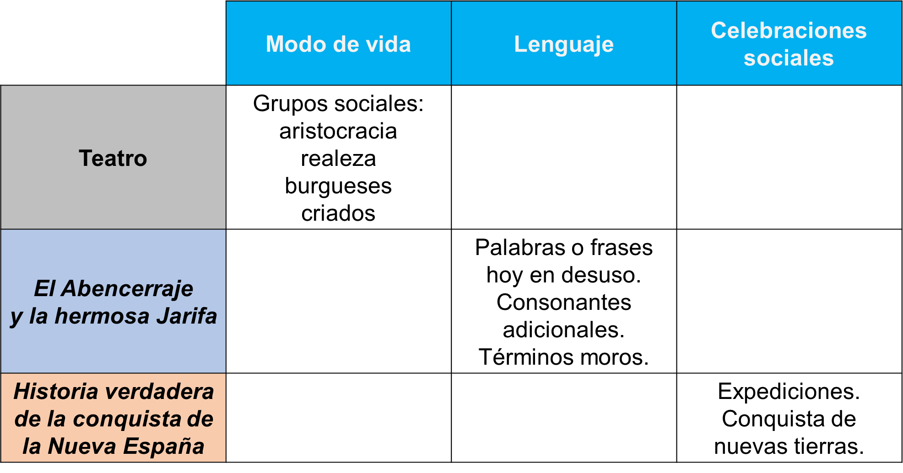

Otra pregunta que se le realizó al doctor es: ¿Cómo se reflejan los modos de vida en la literatura del Renacimiento?, ¿En qué obras éstos son evidentes?

Y su respuesta es: El reflejo de los modos de vida en el Renacimiento, en el siglo XVI, hay que desentrañarlo, pues no toda la literatura de este periodo es eminentemente realista.

Puedes pensar en obras poéticas que reflejen un pensamiento renacentista, pero que probablemente no es el modo de vida de toda la gente. Donde más puedes hallar un reflejo de los diversos grupos sociales y su modo de vida es en el Teatro, por ejemplo, las obras de Lope de Vega, también por ejemplo en la picaresca que esta sí tendría aspectos de corte realista: El Lazarillo de Tormes o más tarde el Guzmán de Alfarache.

A través de la obra religiosa de Santa Teresa o Fray Luis de León, puedes advertir la religiosidad católica de la época.

Las crónicas de la Conquista como La verdadera historia de la Conquista de la Nueva España de Bernal Diaz del Castillo o Las Cartas de relación de Hernán Cortes tienen un carácter más o menos realista, pues tratan de dar testimonio de los momentos vividos y que eran considerados trascendentes en la Historia. Tienen de todos modos elementos de ficción, pero puedes desentrañar indudablemente cómo era el modo de vida y de pensar en el siglo XVI

La siguiente pregunta para el doctor es:

Imagina que tienes frente a ti un cuadro para comparar los modos de vida que se describen en al menos tres obras de la literatura del Renacimiento.

¿Cuáles obras elegirías para ello?

¿Podrías dar un ejemplo de esos modos de vida en cada una de ellas?

La respuesta es:

El lazarillo de Tormes. Grupos sociales, pobreza, lucha por sobrevivir

Cántico espiritual. Religiosidad. Modo de vida católico de la época

Fragmento de la Historia verdadera de Bernal . Heroísmo, conquista

El doctor proporciona una serie de datos que puedes utilizar en tu comparación.

Compartió también títulos de obras donde puedes investigar, y al hablar de grupos sociales, los describió y mencionó la pobreza. Hablo también de cierta religiosidad y por supuesto del heroísmo.

Otra pregunta realizada al doctor es:

En las obras del Renacimiento, ¿cuál es el papel de la mujer, los ancianos y los jóvenes en una sociedad en la que el hombre es el centro?

La respuesta es:

El papel de estos personajes es complejo. Primero hay una idea antropocéntrica donde el ser humano es lo importante. Aunque efectivamente era una sociedad patriarcal donde las mujeres dependían de la figura del padre, del hermano o esposo.

Aunque en obras poéticas y caballerescas, las mujeres ocupaban el lugar de la Dama cortés que resultaba de singular importancia para los hombres y depositaria de la pasión amorosa.

Los viejos cuentan poco, pues se trata de una sociedad donde la juventud y la belleza son preponderantes. Los viejos, como mucho son cómplices, sabios, educadores, los padres, etc.

Ahora reflexiona, ¿en qué parte del cuadro puedes poner los datos? Habla de una sociedad patriarcal… los viejos cuentan poco…

Una pregunta más.

¿Cuáles son las celebraciones más recurrentes en las obras literarias del Renacimiento? Nos puede describir algunos de estos eventos que aparecen en las obras que mencionó y cuál es la diferencia entre una y otra.

La respuesta es:

No siempre en la Literatura del Renacimiento se aprecian fiestas. Quizá si las hay, serían las que están relacionadas con el calendario religioso católico, pues son las fiestas propias y permitidas en una España que comenzaba a tener los avances de la Reforma. Entre ellas tal vez se pueda ver la Cuaresma, el Carnaval, o las fiestas locales de santos y vírgenes.

Seguramente identificaste celebraciones conocidas actualmente, colócalas en tu cuadro.

Otra pregunta es: En su opinión, ¿qué frases o fragmentos de novelas dan muestras claras de la situación social en la época?

La respuesta es: Teatro de Lope de Vega, Fuenteovejuna; El Quijote de Cervantes; Fragmento de la Pastora Marcela; Lazarillo de Tormes. Episodios del caballero.

El doctor mencionó obras y fragmentos específicos, leer es fascinante y aprender a través de la lectura es algo que te puedes regalar.

Cómo pudiste darte cuenta que, a través de las TIC, puedes obtener información valiosa para conocer el contexto en que se realizaron las obras de otras épocas, en este caso del Renacimiento.

A través de las obras, y de la valiosa colaboración del doctor Campos, viajaste hasta los escenarios y viste los modos de vida, el lenguaje que utilizaban y las celebraciones de las que participaban.

Completa el resto del cuadro, de manera que no sólo tengas a la mano información sobre este tema, sino que aprende a construir una herramienta de este tipo para sumarla a tus técnicas de estudio.

Recuerda que es una forma muy eficaz de organizar, clarificar y revisar la información.

De igual manera, para reafirmar lo que aprendiste, localiza en tus libros de texto el Aprendizaje esperado: Emplea las TIC como fuente de información.

Para que puedas acopiar tanta información como necesites y seas capaz de organizarla en cuadros comparativos o en otros recursos gráficos que se presenten en tus libros y en tus actividades escolares.

El reto de hoy:

Consulta las obras renacentistas que aquí utilizaste, u otras que te atraigan, puedes hacerlo a través de libros o a través de las TIC, según las posibilidades con las que cuentes.

¡Buen trabajo!

Gracias por tu esfuerzo.

